

Министерство образования и молодежной политики Свердловской области
ГАПОУ СО «Екатеринбургский колледж транспортного строительства»

Отчёт по программе «Практическое задание 19.1»

Выполнил: Ворошилов А. К.
Группа: ПР-21
Преподаватель: Мирошниченко Г.В.

2025

Содержание

1. Задание 19.1 2
1.1 Описание задачи 2
1.2 Структура проекта 2
1.3 Описание разработанных функций 4
1.4 Алгоритм решения 9
1.5 Используемые библиотеки 9
1.6 Тестовые случаи 10
1.7 Используемые инструменты 12

1. Задание №1 Вариант 3

Описание задачи
Используя UI-фрагменты и FragmentManager, начать строить приложение
CriminalIntent.

Структура проекта
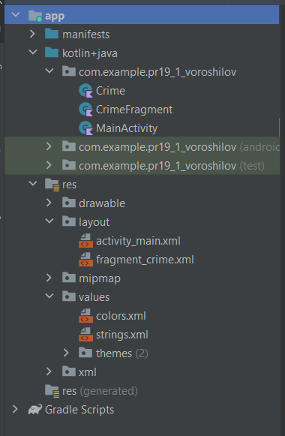
В решение входят:
- app – корневая папка проекта
- manifests – папка с AndroidManifest
- kotlin+java – папка с Kotlin-файлами страниц
- res – папка ресурсов
- drawable – папка с визуальными ресурсами
- layout – папка со страницами
- values – папка с цветными, строковыми ресурсами и темами
- activity_main.xml, MainActivity.kt – разметка и код страницы контейнера фрагментов
- fragment_crime.xml, CrimeFragment.kt – разметка и код фрагмента с информацией об экземпляре Crime
- Crime.kt – дата-класс преступления с полями id, date, title, isSolved

Описание разработанных функций
MainActivity
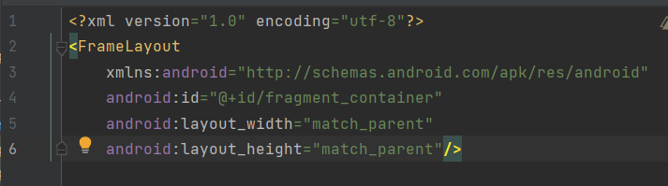
Разметка страницы контейнера фрагментов.
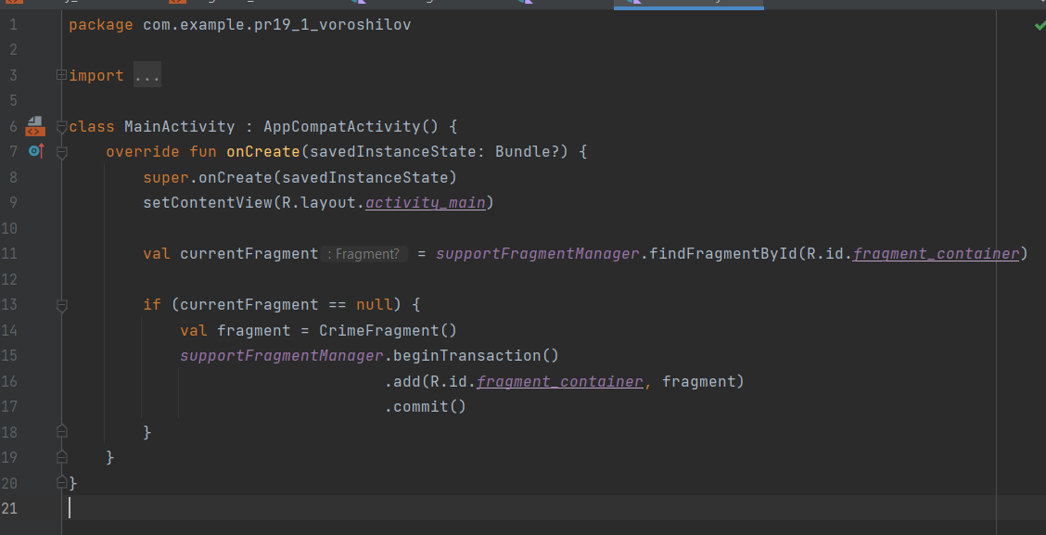
Код страницы контейнера фрагментов.

CrimeFragment
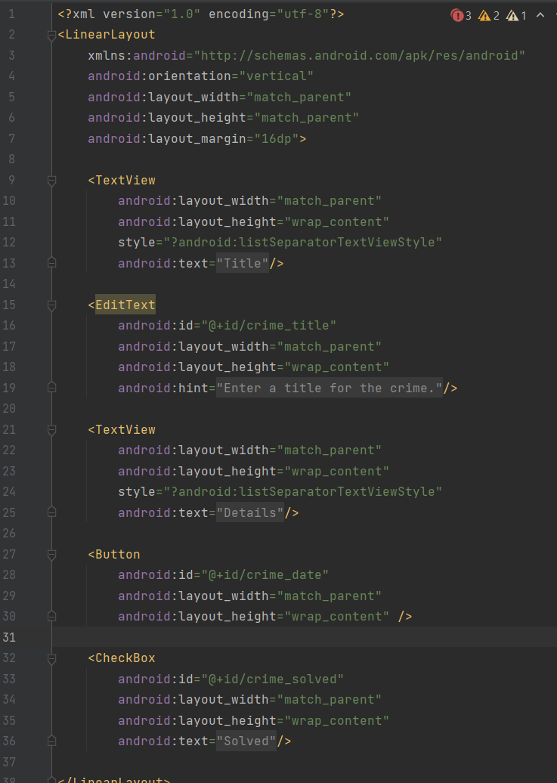
Разметка фрагмента с информацией об экземпляре Crime.

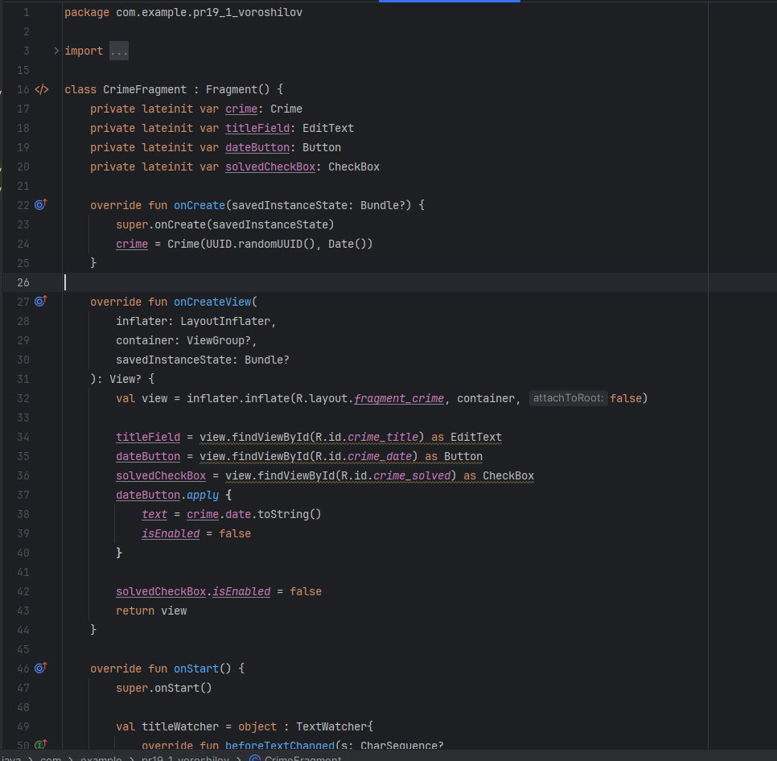
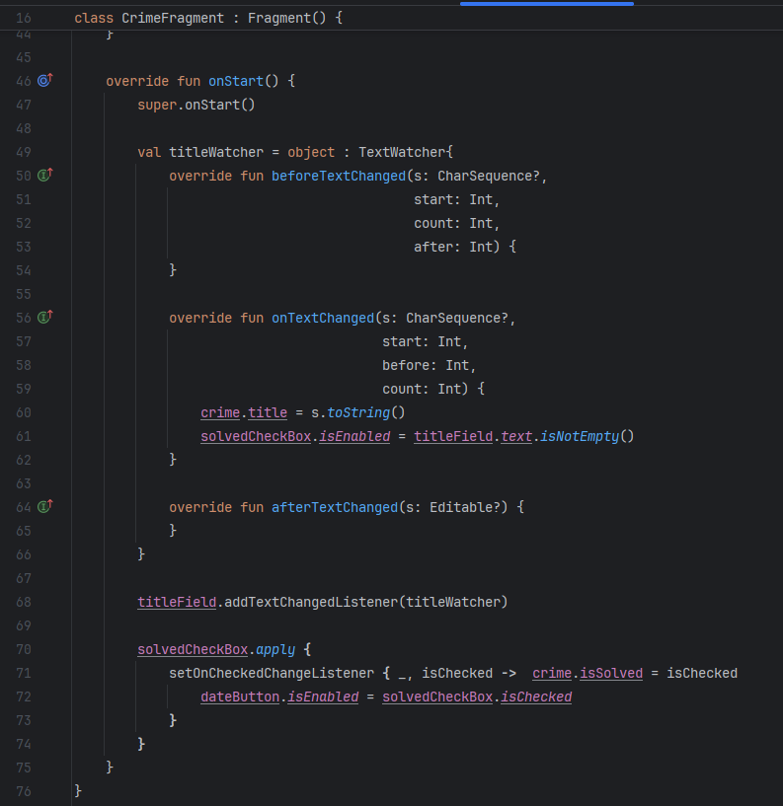
Код фрагмента с информацией об экземпляре Crime.

Crime
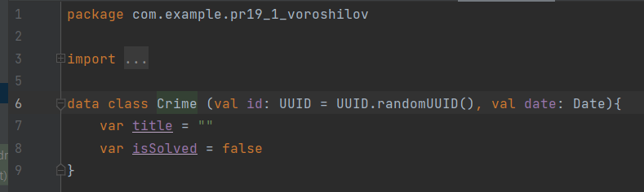
Код дата-класса преступлений.

Алгоритм решения
MainActivity
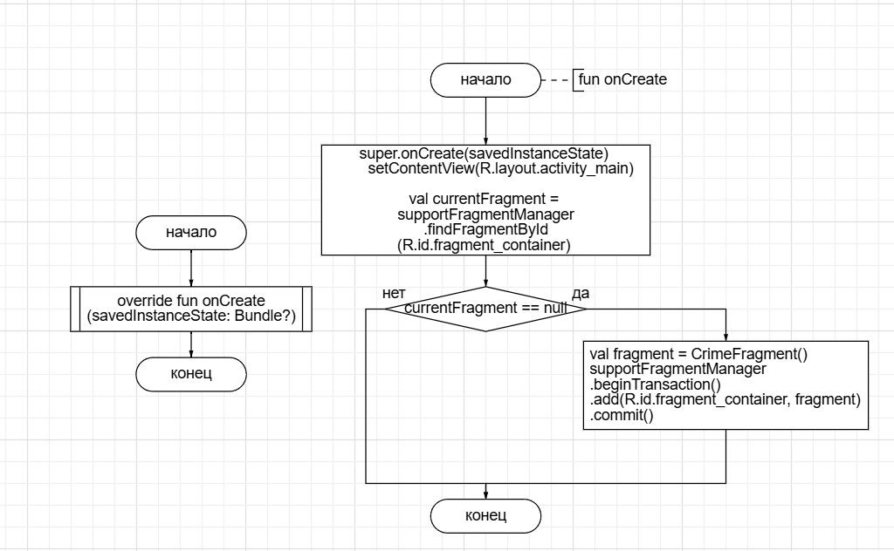
CrimeFragment
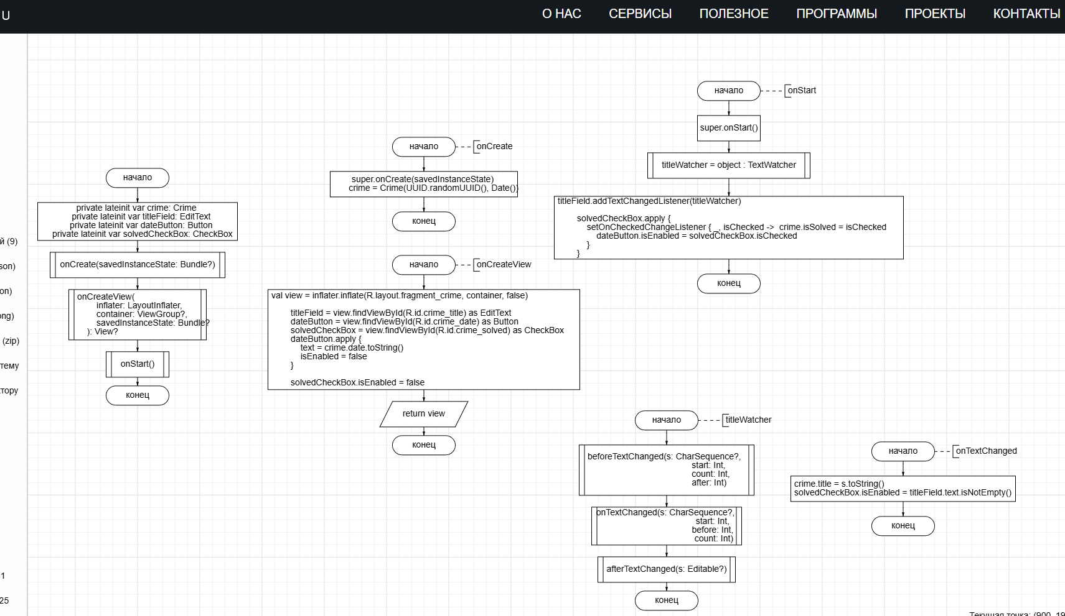

Используемые библиотеки
- androidx.appcompat:appcompat:1.7.1
- com.google.android.material:material:1.13.0
- androidx.constraintlayout:constraintlayout:2.2.1
- junit:junit:4.13.2
- androidx.test.ext:junit:1.3.0
- androidx.test.espresso:espresso-core:3.7.0

1.6 Тестовые случаи
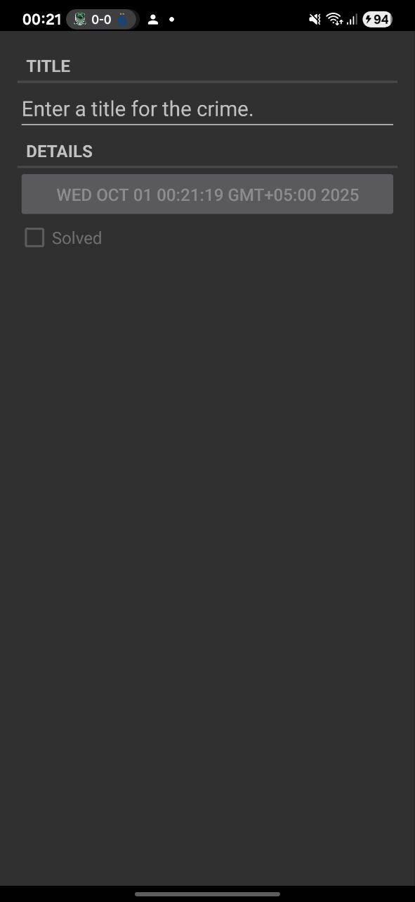
Выключенный CheckBox при отсутствии текста
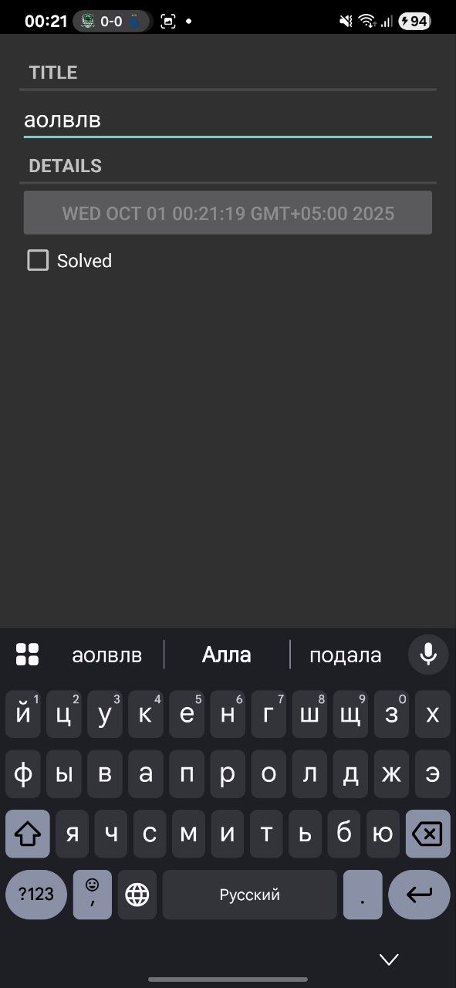
Включенный CheckBox при наличии текста
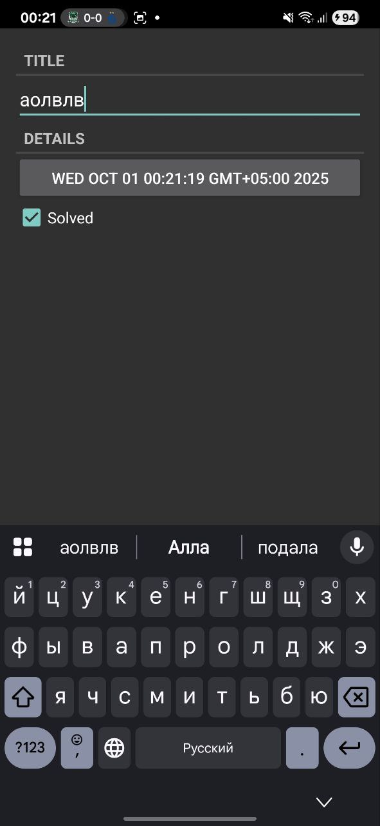
Включенная кнопка при отмеченном CheckBox

1.7 Используемые инструменты
Язык программирования Kotlin, XML.
Среда разработки Android Studio.

